Кресло Robert

ПАСПОРТ

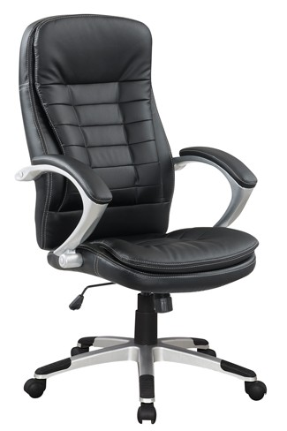

ООО “Офис-Снаб”

Комплект поставки.

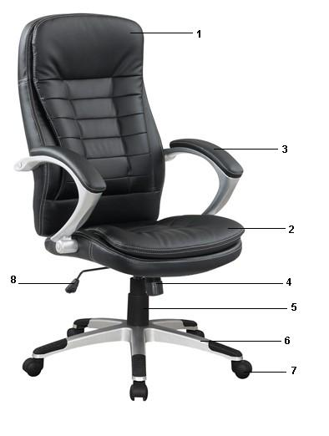

1 – Спинка
2 – Сиденье
3 – Подлокотники
4 – Механизм TOP-GAN
5 – Газлифт
6 – Крестовина
7 – Ролики
8 – Ручка механизма качания
А также фурнитура: болты, шайбы, шестигранный ключ, заглушки

Изготовитель ООО “Офис-Снаб”, Россия
Москва: 8 (495) 541 10 01
Санкт-Петербург: 8 (812) 385 03 93
zakaz@good-kresla.ru

Назначение.

Кресло Robert (далее – кресло) предназначено для комфортной работы за компьютерным или письменным столом на работе или дома.

Устройство и принцип работы.

- Кресло обтянуто эко кожей Oregon 3-й категории.
- Используемые цветовые варианты: чёрный, бежевый, шоколад или бордовый.
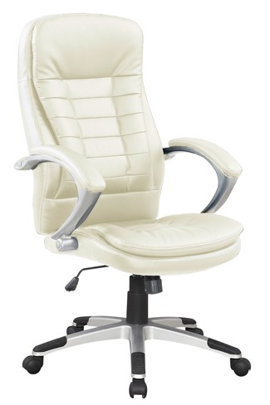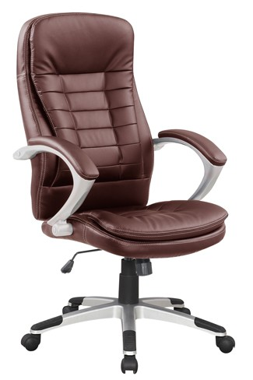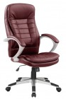
- Подлокотники сделаны из прочного стеклопластика и имеют накладки из эко кожи.
- Кресло обладает механизмом качания, который управляет наклоном кресла и позволяет фиксировать кресло в рабочем положениении – TOP-GAN.
- Газлифт обеспечивает амортизацию и плавную регулировку кресла по высоте.
- Крестовина сделана из прочного стеклопластика и имеет пластиковые накладки, защищающие её от грязи и царапин.
- Ручка механизма подъёма отвечает за регулировку кресла по высоте.
- Ручка механизма качания в выдвинутом состоянии регулирует наклон качания кресла и отвечает за фиксацию изделия в определённом положении.
- Ролики пластик.

Сборка.
Информация по сборке изделия указана в инструкции по сборке, прилагаемой к данному креслу.
ВНИМАНИЕ! Если изделие хранилось при температуре до +5 градусов, перед сборкой необходимо дать креслу нагреться около 2 часов в помещении при комнатной температуре.

Технические характеристики.

Артикул: 2206 Robert (Black, Beige, Burgundy, Chocolate)
Страна производства: Китай

Общие.
Высота ………………….…. 115-125 см | Глубина сиденья …………... 50 см
Высота сиденья …………… 46 – 56 см | Высота спинки ……….……. 75 см
Ширина сиденья …………... 50 см | max допустимая нагрузка …. 120 кг

Крестовина. тест BIFMA
Цельнолитая пластиковая | Материал – полиамид стеклонаполненный
Пятилучевая
Оснащена специальными декоративными накладками для подставки ног
Диаметр …… 70 см | max статическая нагрузка …. 120 кг

Подлокотники. тест BIFMA
Цельнолитые пластиковые | Материал – полиамид стеклонаполненный
Оснащены мягкими элементами | Материал – эко кожа и пенополиуретан

Спинка.
Высота ……. 75 см | Основа – фанера (толщина 1,2 см)
Ширина …... 50 см | Обивка - Эко кожа
Толщина ….. 13 см | Наполнитель – пенополиуретан
Снабжена двойными смягчающими декоративными накладками и подголовником.

Сиденье.
Ширина …….. 50 см | Обивка - Эко кожа
Глубина …….. 50 см | Основа – фанера (толщина 1,2 см)
Толщина …..... 12 см | Наполнитель – пенополиуретан
Общие габариты сиденья с подлокотниками – 62 см

Механизмы.
TOP-GAN | Функция качания; Фиксация кресла в раб. положении
Газ-лифт | 3-й категории стабильности  (200000 циклов динамической нагрузки 120 кг)

Обивка.
Эко кожа Oregon 3-й категории
Состав: полиэстер 70%; полиуретан 25%; хлопок 5%.

Мягкий наполнитель.
Пенополиуретан | Плотность: 24кг/м.куб

Ролики.
Пластик | Диаметр штока ……… 11 мм

Параметры упаковки:

Размер упаковки (Ш хВ хГ) ……. 35х75х65 см
Объём упаковки …………………. 0,17 м³
Вес брутто ………………………... 19 кг

